- 系统组成
QuoteFeed：主程序
--------shfeed：沪深股市标准DBF
--------hkfeed：经济通港股延时DBF
--------……
QuoteFarm：主程序
--------tradematch：交易模拟撮合
--------……
QuoteServer：主程序
--------qextend：扩展行情业务
--------……
- 系统部署图
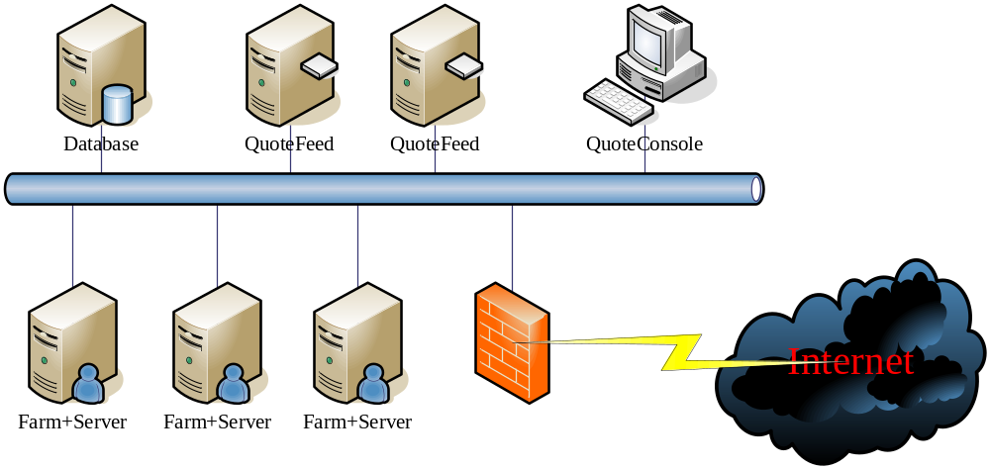
- 目前行情服务器支持128个字段，在数据结构中用于标识字段变化的是4个int，字段定义如下：
昨日收盘 | 1 | 今日开盘 | 2
最近成交价 | 3 | 成交数量 | 4
成交金额 | 5 | 成交笔数 | 6
最高价格 | 7 | 最低价格 | 8
收益率1 | 9 | 收益率2 | 10
价格升跌1 | 11 | 价格升跌2 | 12
合约持仓量 | 13 | 卖五价 | 14
卖五量 | 15 | 卖四价 | 16
卖四量 | 17 | 卖三价 | 18
卖三量 | 19 | 卖二价 | 20
卖二量 | 21 | 卖一价 | 22
卖一量 | 23 | 买一价 | 24
买一量 | 25 | 买二价 | 26
买二量 | 27 | 买三价 | 28
买三量 | 29 | 买四价 | 30
买四量 | 31 | 买五价 | 32
买五量 | 33 | 交易单位 | 34
每股面值 | 35 | 总发行量 | 36
流通股数 | 37 | 上年每股利润 | 38
本年每股利润 | 39 | 经手费率 | 40
印花税率 | 41 | 过户费率 | 42
每笔限量 | 43 | 买数量单位 | 44
卖数量单位 | 45 | 价格档位 | 46
集合竞价限价参数 | 47 | 连续竞价限价参数 | 48
限价参数性质 | 49 | 涨停价格 | 50
跌停价格 | 51 | 折合比例 | 52
- 以下两个宏用来设置和判断3中所述的4个int值：
#define QFSET(F, B) ((F)[((B)/32)] |= (1 << ((B)%32)))
#define QFGET(F, B) (((F)[((B)/32)]) & (1 << ((B)%32)))
F为int数组的首元素指针，B为3中定义的字段值。
- symbol定义。新行情定义symbol的格式是”XXXXXXXX.YYYYYY”，其中，X表示证券代码，最大不超过8字节，Y表示市场代码，最大不超过6字节。市场代码小写表示在交易所挂牌交易的品种，大写表示symbol是该交易所的相关指数。
- symbol名称定义。QuoteFarm内部定义的Symbol名称最大长度为16个字节。
- symbol品种定义。目前已经定义的symbol品种如下：
深圳指数 | md_szzs | 深圳ETF | md_szetf
深圳开放式基金 | md_szlof | 深圳Ａ股 | md_szag
深圳Ｂ股 | md_szbg | 深圳国债 | md_szgz
深圳企债 | md_szqz | 深圳封闭式基金 | md_szjj
深圳权证 | md_szwa | 深圳国债回购 | md_szhg
深圳转债 | md_szzz | 上海指数 | md_shzs
上海ETF | md_shetf | 上海开放式基金 | md_shlof
上海Ａ股 | md_shag | 上海Ｂ股 | md_shbg
上海国债 | md_shgz | 上海企债 | md_shqz
上海封闭式基金 | md_shjj | 上海权证 | md_shwa
上海国债回购 | md_shhg | 上海转债 | md_shzz
港股指数 | md_hkzs | 港股股票 | md_hkgp
三板 | md_3ba
- 行情单位定义。
所有价格均为放大1000倍后的数值，指数成交量的单位是万手，成交金额的单位是千元，其他symbol的成交量单位是手，成交金额的单位是千元。十档行情中的成交量单位都是手。
- 市场定义。目前定义的市场代码如下：
深圳证券交易所：sz
上海证券交易所：sh
香港联合交易所：hk
- Feed行情扫描协议，扫描协议只发送变化的字段。所有数据插件在向QuoteFeed提交变化行情时，都必须按照以下协议发送：
发送数据类型分为以下三种：
普通：字段发生变化的数据 协议：2BHL L①3H6s8s ③HI
新增：有新增加的股票 协议：2BHL L①3H6s8s ②17s ③HI
删除：有股票被删除 协议：2BHL L①3H6s8s
③可重复多次
协议说明：
2BHL…………包头
L........................CRC32校验码，按照CRC32算法对后面的数据求CRC32值
H……………....数据类型（0x00普通、0x01新增、0x02删除）
H……………....行情变化时间，以行情源提供的时间为准。如果行情源不提供时间，则取扫描时间点以交易市场所在时区计算的时间。转换成从当日0点0分开始计算的分钟数
H……………....行情数据个数，③的个数
6s………….......市场代码
8s………….......股票代码
17s………….....股票名称
H……………...字段编码，详见3
I………….....…字段值
- QuoteFarm插件接口：
  - void GetModuleVer(char** pBuf)
获得插件的版本号。插件将自身以及装载的其他包的版本号字符串指针直接写入*pBuf
  - int Initialize(int iMode)
初始化插件。iMode暂时不用
  - void Release()
释放插件
  - void Sym_Begin()
行情变化前通知。由于行情总是一批一批地变化，在一批变化之前调用此接口。
  - void OnQuote(int imode, const char *symbol, int *pFlag, Quote *pq, TickUnit *ptick)
行情变化通知。pFlag是变化字段标志，如何判断可参照4。pq是当前行情报价，ptick是当前tick数据，如果当前行情变化没有tick，该参数为NULL。
  - void Sym_Commit()
行情变化后通知。在一批行情变化全部结束之后调用此接口。
  - void OnTimer(short timer)
QuoteFarm会根据配置文件中的插件配置项，在一定时间调用该接口，timer是当前时间（精确到分）。
- QuoteFeed插件接口
  - void GetModuleVer(char** pBuf)
获得插件的版本号。插件将自身以及装载的其他包的版本号字符串指针直接写入*pBuf
  - int InitFeed()
初始化QuoteFeed
  - void UninitFeed()
反初始化QuoteFeed
  - void Quote(const char *lpData, unsigned int nLength, void *lpParam)
当行情数据源插件有变化的行情数据时，就会调用该接口。lpData是变化的数据，nLength是数据的长度，lpParam是出入的指针。
  - void Report(const char *mn, int tid, const char *fn, int ln, const char *sr, int lv)
行情数据源插件上报日志接口。Mn是模块名称，tid是线程ID，fn是文件名称，ln是报告日志所在文件中的行号，sr是日志内容，lv是日志级别。
- QuoteServer插件接口
  - int _OnInit(unsigned int c_unPlugID)
初始化
unsigned int c_unPlugID，平台分配给此插件的ID号
返回0表示成功，其他表示错误
  - void _OnRelease()
清理操作
  - int _OnUpdateData(char * c_pBuf,int c_iLen)
响应数据更新处理
char * c_pBuf 本次数据更新的项目
int c_iLen c_pBuf的有效长度
返回0表示成功，其他值表示错误。
要求异步处理，插件在得到数据后，立即返回。
  - int _OnRequest(SMsgID * c_pMsgID,char * c_pBuf,int c_iLen)
响应外部请求
SMsgID * c_pMsgID 请求标识，插件需要复制此结构内容，不允许保留指针，在处理完成后在应答时需要将次内容送回
char * c_pBuf 请求内容
int c_iLen c_pBuf有效长度
返回0表示成功，其他值表示错误。
异步处理，立即返回。

  - void _Set_SendReplay(_SendReplay c_pFunc)
设置发送应答方法，插件通过此设置的方法来发送应答
此方法的定义如下：
int SendReply(SMsgID * c_pMsgID,char * c_pBuf,int c_iLen)
SMsgID * c_pMsgID 请求标识，在OnRequest时候复制下来的
char * c_pBuf 返回内容，指向一个行情数据单元
int c_iLen 返回数据长度

函数定义
typedef int (*_SendReply)( SMsgID * c_pMsgID,char * c_pBuf,int c_iLen);

  - void _Set_GetSymbolQuote(GetSymbolQuote c_pFunc)
QuoteServer实现的方法：
Quote * GetSymbolQuote(char * c_pSymbol);
char * c_pSymbol 请求的股票代码
返回NULL表示取失败，否则是一个有效的Quote指针。

函数定义：
typedef Quote * (*_GetSymbolQuote)(char * c_pSymbol);

  - void _Set_GetSymbolData(GetSymbolData c_pFunc)
typedef int (*_GetSymbolData)(char * c_pReq,char * c_pBuf,int c_iMaxLen,int c_iDataType);
char * c_pReq 数据请求结构，声明数据类型、股票代码及必须的参数，此结构根据实际情况进行补充，文档最后说明此结构；
char * c_pBuf 返回数据缓冲区，格式采用I[结果单元]…，I表示有多少个结果单元，已知的行情单元、分时走势单元、分时成交单元、K线单元，未知等待补充；
int c_iMaxLen c_pBuf的最大长度；
返回生成数据长度，大于０表示成功，其他表示错误；

  - void _Set_PlugQuit(_PlugQuit c_pFunc)
插件主动退出，通知平台
void (*_PlugQuit)(unsigned int c_unPlugID);
unsigned int c_unPlugID，平台分配给此插件的ID号

- 业务协议。参见《QuoteServer通讯协议》。

